MG4037 |  | Игровой комплекс
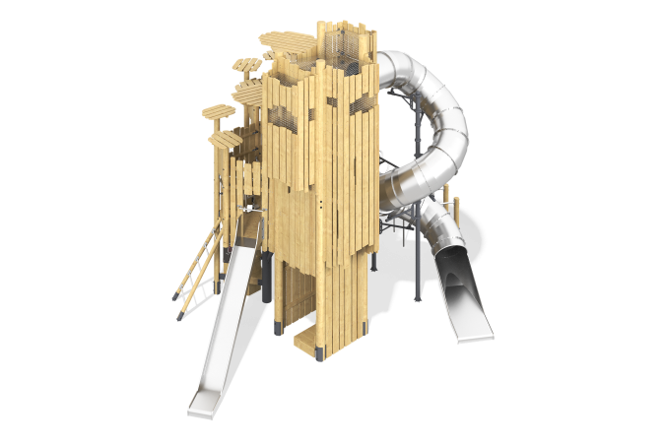

Размеры, мм: | 7337x9442x6455 | Вес, кг: | 4728.0548
Характеристики материалов
Материалы:сосна, лиственница, металл, нержавеющая сталь, канат, сетка, резина, фанера, алюминий.
Комплектация: закладные детали: 38 шт., опорные стойки: 13 шт, крыша 10 компл., полы 7 компл., ограждающие панели 10 шт, ограждающие заборы 8 шт, ограждающие балконы 4 шт, ступени - 14 компл, лестница нержавеющая 1 шт, горка нержавеющая 1 шт, лаз вертикальный - 1 шт, канатная лестница 1 шт, меловая доска 1 шт, тоннель нержавеющий 1 шт, винтовая нержавеющая горка – 1 шт, опоры винтовой горки – 3 шт, сетка-рабица 15 шт, комплект крепежа – 1 шт.
Оборудование состоит из двух шестиугольных домиков с крышами, на металлической опоре в форме дерева и из одного домика-башни с разно уровневыми балконами. Две опорные стойки выполнены из металлической трубы диаметром 219 мм, девять деревянных столбов диаметром 140мм,оцилиндрованный брус лиственницы, четыре стойки башни выполнены из лиственницы, диаметром 200 мм. Пол домиков изготовлен из досок (лиственница), толщиной 20мм. Ограждения выполнены из досок толщиной 35мм, сосна. Крыши формы "цветок" состоят из досок толщиной 20 мм, сосна. Ручки, стяжки и перекладины, а также тоннелеобразный лаз выполнены из нержавеющей стали (труба 42.4). Так же в комплектацию входят вертикально стоящие брёвна из лиственницы, диаметром 200 мм 2 шт и брёвна из лиственницы диаметром 140 мм 2 шт. Предусмотрено устройство меловой доски в 1 экземпляре. Каркас домика-башни, заборы, игровые и декоративные элементы представлены в виде строганных досок сосны сорта А размерами 35 мм х140 мм, 35 мм х 190 мм, 45 мм х 90 мм, 35 мм х 90 мм. Полы и ступени домика выполнены из досок лиственницы размерами 35 мм х 140 мм, 35 мм х 190 мм, 45 мм х 90 мм, 35 мм х 90 мм х 6000 мм. Заборы домика выполнены в виде строганных досок сосны сорта А размерами 35 мм х140 мм, 35 мм х 190 мм, 45 мм х 90 мм, 35 мм х 90 мм. Внешняя обшивка домика выполнена из досок сосны сорта А размерами 35 мм х140 мм, 35 мм х 190 мм, 45 мм х 90 мм, 35 мм х 90 мм.
Канат представлен в единственном экземпляре, прикреплён к деревянному лазу "скалодром", диаметром 40мм (длина 2 метра).
Канатная лестница состоит из канатов толщиной 16 мм и резиновых ступеней.
Горки представлены в количестве 2 шт. Прямая (2 метра), выполнена из нержавеющей стали, оснащена нержавеющими перекладинами на стартовых участках.
Винтовая туннельная горка компонуется из отдельных сегментов, выполненных из листа нержавеющей стали. Опоры горки выполнены из металлической трубы диаметром 108 мм и толщиной стенки 3 мм. Горка дополнительно удерживается на металлических подпорках и распорках, изготовленных из трубы диаметром 48 мм с толщиной стенки 3,5 мм, выступающих от опорных стоек, а также на металлических хомутах. Переходник для винтовой горки выполнен из нержавеющей стали толщиной 5 мм.
В оборудование используется крепеж из нержавеющей стали. Выступающие части резьбовых соединений и открытые части труб закрыты пластиковыми заглушками.
Покрытие элементов: металл – порошковый цинкогрунт, порошковая краска, брус – грунтовка лессирующая, водно-дисперсионный лак, фанера – краска для меловой доски.

